**Лабораторная работа 3**

ИВТ 3 курс, 1 группа 1 подгруппа, Литовченко Даниил Владиславович

**Текст созданных процедур:**

Процедура РассчитатьСумму(СтрокаТабличнойЧасти)Экспорт

СтрокаТабличнойЧасти.Сумма=СтрокаТабличнойЧасти.Количество*СтрокаТабличнойЧасти.Цена;

КонецПроцедуры

&НаКлиенте

Процедура ПереченьУслугКоличествоПриИзменении(Элемент)

СтрокаТабличнойЧасти=Элементы.ПереченьУслуг.ТекущиеДанные;

РаботаСДокументами.РассчитатьСумму(СтрокаТабличнойЧасти);

КонецПроцедуры

&НаКлиенте

Процедура ПереченьУслугЦенаПриИзменении(Элемент)

СтрокаТабличнойЧасти=Элементы.ПереченьУслуг.ТекущиеДанные;

РаботаСДокументами.РассчитатьСумму(СтрокаТабличнойЧасти);

КонецПроцедуры

&НаКлиенте

Процедура МатериалыУслугКоличествоПриИзменении(Элемент)

СтрокаТабличнойЧасти=Элементы.МатериалыУслуг.ТекущиеДанные;

РаботаСДокументами.РассчитатьСумму(СтрокаТабличнойЧасти);

КонецПроцедуры

&НаКлиенте

Процедура МатериалыУслугЦенаПриИзменении(Элемент)

СтрокаТабличнойЧасти=Элементы.МатериалыУслуг.ТекущиеДанные;

РаботаСДокументами.РассчитатьСумму(СтрокаТабличнойЧасти);

КонецПроцедуры

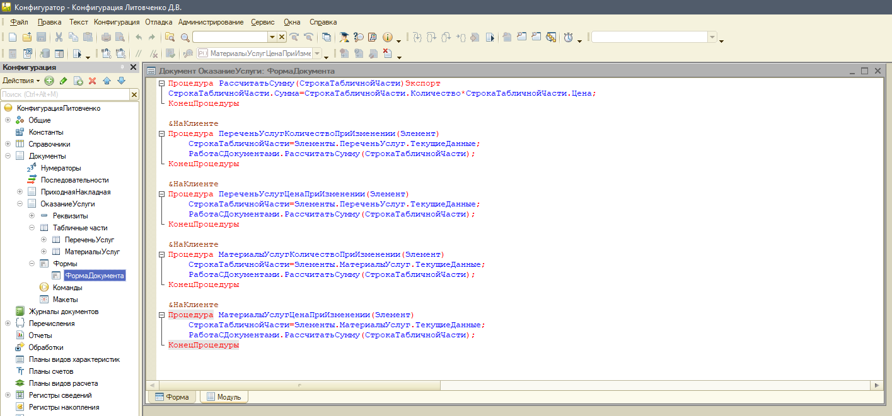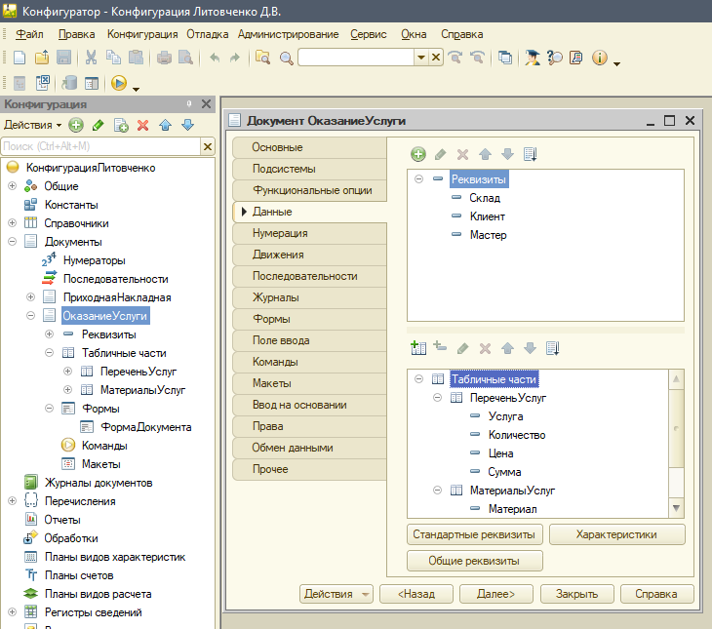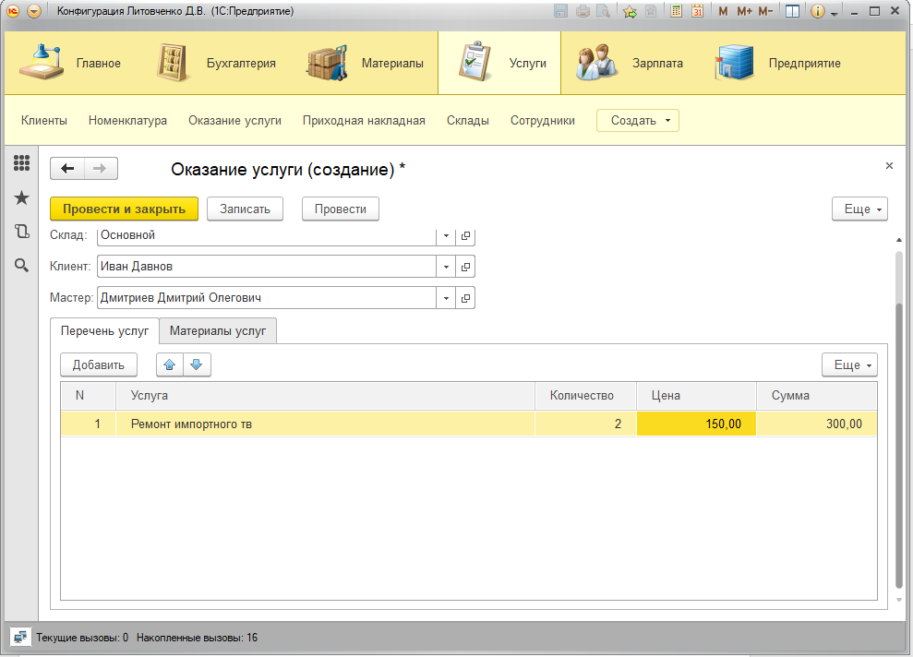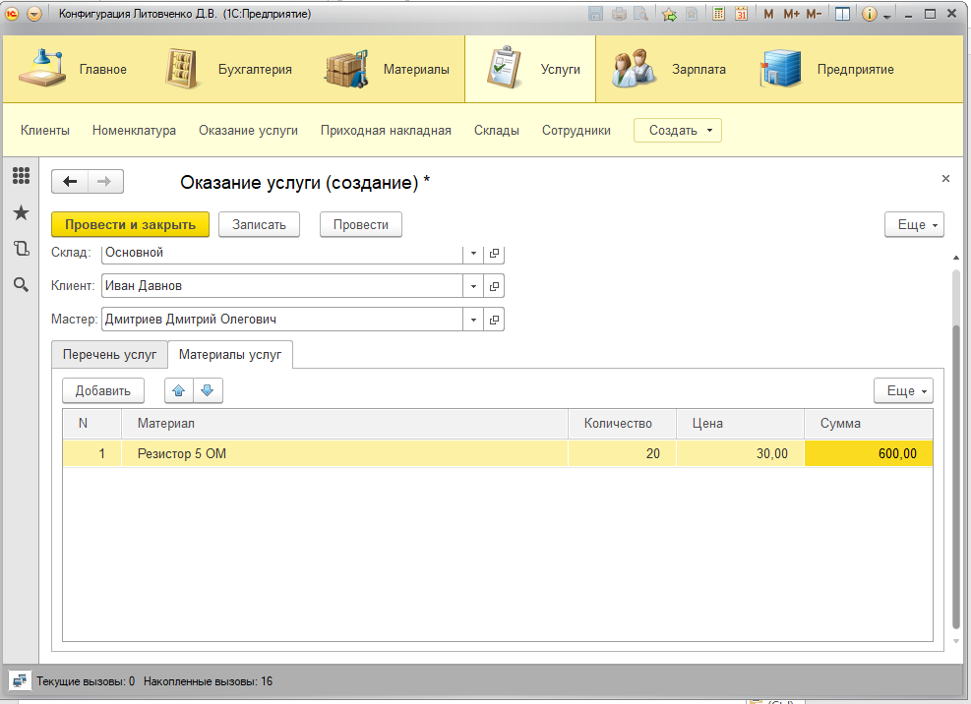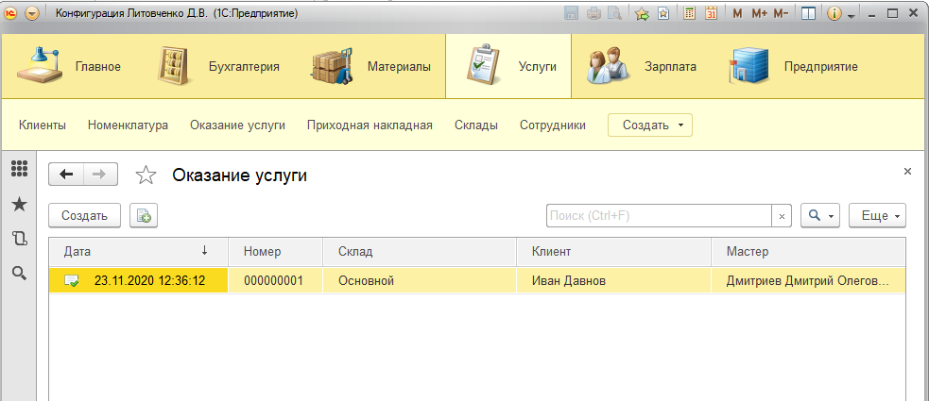

Вопросы (4, 9):

4) Какие существуют основные формы документа?

Форма Элемента, Форма Группы, Форма Списка, Форма Выбора, Форма Выбора Группы.

9) Что такое конструктор форм?

Конструктор форм – это объект, служащий для создания и настройки различных форм. Результатом работы конструктора форм будет являться готовая форма.